Άσκηση 4

1) Να πραγματοποιήσετε κύκλωμα ημιαθροιστή, επαληθεύοντας την λειτουργία του. Τα εγχειρίδια των ολοκληρωμένων που διατίθενται υπάρχουν στην παρούσα διεύθυνση.

2) Να πραγματοποιήσετε κύκλωμα πλήρους αθροιστή, επαληθεύοντας την λειτουργία του. Τα εγχειρίδια των ολοκληρωμένων που διατίθενται υπάρχουν στην παρούσα διεύθυνση.

3) Χρησιμοποιώντας το ολοκληρωμένο 74LS83 (παράλληλος αθροιστής αριθμών 4 bits) πραγματοποιείστε τις πράξεις:
α) 15+15
β) 12+10

4) Στο κατωτέρω κύκλωμα (αθροιστής BCD) να πραγματοποιήσετε τις πράξεις:
α) 4+5
β) 4+5+1
γ) 9+9+1

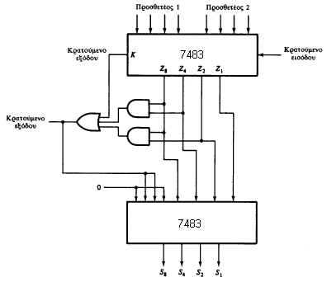
Τα εγχειρίδια των ολοκληρωμένων που διατίθενται υπάρχουν στην παρούσα διεύθυνση.

ΚΑΛΗ ΕΠΙΤΥΧΙΑ

